1. **学生登录账号，在左侧菜单下载中心里，点击导出全部。**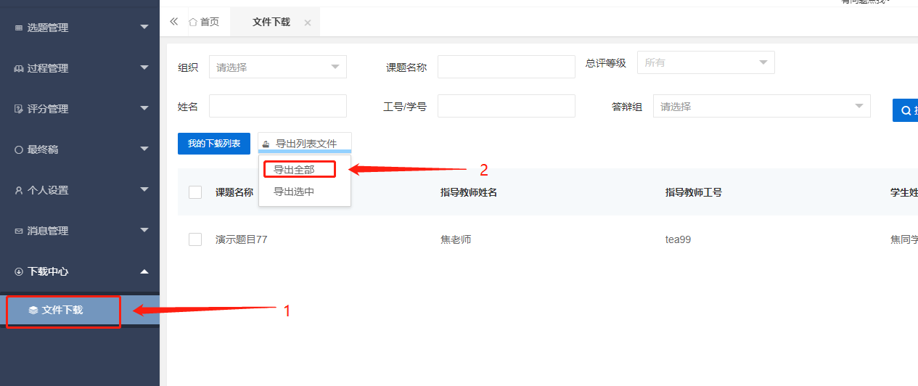
2. **勾选自己需要导出的文件，点击确认按钮。**

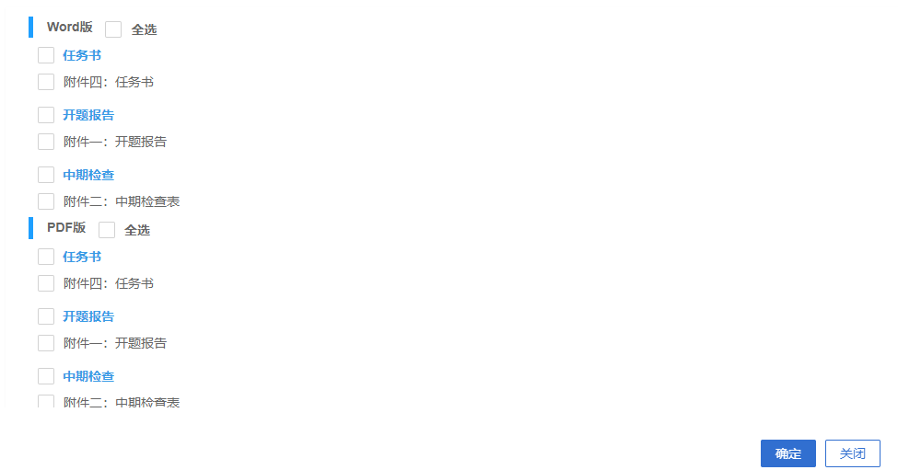

1. **下载文件，打包过程大概需要1-2分钟，没有反应可以点刷新。**

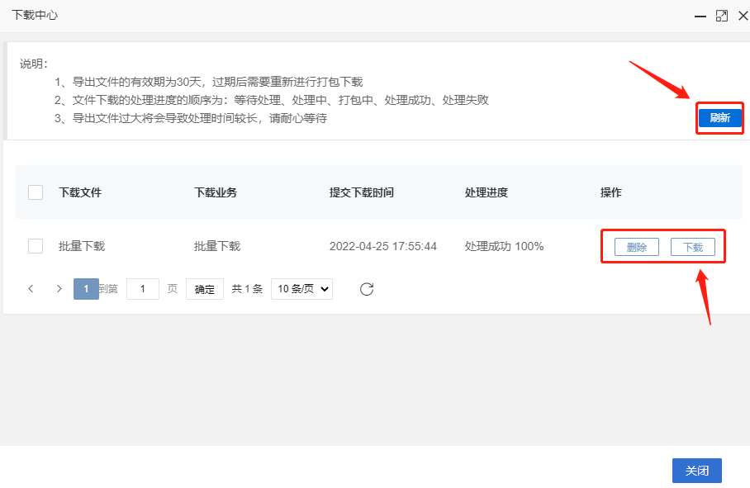

后面还需要进入，点击我的下载

